Хасанова Миннегуль Темержановна,
заведующая сектором методической и
библиографической работы
центральной библиотеки
МКУК Малмыжская ЦБС
Адрес: 612920, Кировская область,
г. Малмыж, ул. Комсомольская, 58
Телефон: 8 (83347) 2-22-08; 8 982 814 7189;
e-mail: biblmalm@yandex.ru

Сохранение и развитие национальных культур
в Малмыжском районе Кировской области
Малмыжский район – многонациональный район, в районе мирно сосуществуют 2 религиозные конфессии: мусульманство и христианство.
На территории Малмыжского района проживает 23380 человек, из них 44% русские, 32% - татар, марийцев – 17%, удмурты, – 5% и 2% - других национальностей.
Традиционная национальная культура – это основа каждого народа. Сохранение, возрождение и развитие всех видов традиционной народной культуры – одно из основных направлений деятельности учреждений культуры Малмыжского района, в том числе и МКУК Малмыжская ЦБС.
В организации и проведении национальных праздников принимают участие все организации, общественные объединения и все население под руководством администрации Малмыжского района. Основную работу, конечно, выполняют учреждения культуры: клубы, дома культуры и библиотеки. Именно поэтому наши праздники и получили такую широкую известность.
Библиотеки своей работой способствуют возрождению и развитию национальной культуры, языка, национального самосознания; развитию взаимодействия с культурными национальными центрами и общественными объединениями в целях воспитания гордости за свой народ и толерантности к представителям других национальностей.
В МКУК Малмыжская ЦБС работают 3 центра национальной культуры: Старо - Ирюкская - центр татарской культуры СБФ им. Г. Тукая, Пукшинерская СБФ - центр марийской культуры, Пор - Китякская СБФ - центр удмуртской культуры.
Библиотеки – центры национальных культур и другие библиотеки ЦБС принимают активное участие в организации и проведении национальных праздников, таких как Казанская ярмарка, татарские праздники «Сабантуй», «Науруз», марийские народные праздники «Акбатыр», «Пеледыш Пайрем», удмуртский «Гырон Быдтон», фестиваль национальных культур и др.
В 2017 году будет 25-летие областного праздника «Ярмарка Казанская». Это православный праздник, посвященный иконе Казанской Божьей Матери [2; С. 40]. Сначала происходит молебен в Храме, потом народ идет на ярмарку. На ярмарке работают национальные подворья со своим убранством, бытом, угощениями. В организации подворий принимают непосредственное участие сельские библиотеки – центры национальных культур.
Первое карнавальное шествие прошло в 1993 году, и называлось «В уездном городе М».
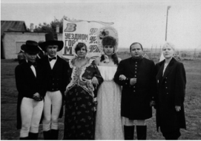
«В уездном городе М» 1993 г. (Хасанова М. Т., Дербилова Т. И., Базерова В. Н., Сопочкина Т. Б.. Хусаинов Р. Р. и Данилова О. С.)

Кем мы только за эти годы не наряжались, перевоплощаясь в сказочных персонажей и литературных героев. С нами вместе в карнавальном шествии принимали участие и наши дети. Все карнавальные костюмы и реквизиты готовили своими руками.
За двадцатипятилетнюю историю праздника мы неоднократно занимали призовые места, награждались почетными грамотами и дипломами.
В 2016 году центральная библиотека приняла участие в карнавальном шествии «Стоп, кадр!» с театрализованным представлением «Кошки из киношки».
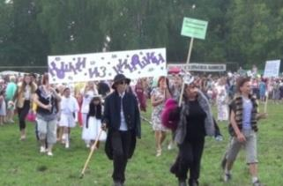
В этот день мы принимаем участие не только в Карнавальном шествии, но организуем различные выставки и выставку – продажу своих изданий.
Ежегодно все население района принимает участие в национальном татарском празднике «Сабантуй» [3; С. 12]. Сабантуй является любимым и повсеместным народным праздником, поэтому он празднуется с давних времён по сегодняшний день. Участие в Сабантуе принимают также живущие по соседству с татарами русские, удмурты, мари и представители иных национальностей.
В 2014 году наш Сабантуй получил статус областного праздника. Библиотеки приняли самое непосредственное участие в организации и проведении праздника.
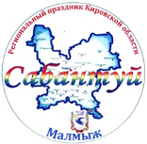
Методическим отделом центральной библиотеки были разработаны: эмблема праздника, информационный буклет о празднике «Сабантуй», буклеты, посвященные 430-летию Малмыжа и 85-летию Малмыжского района, буклет-схема площади, программа праздника, пропуск для автомашин и другие материалы для раздачи гостям и участникам праздника. Работниками центральной библиотеки был проведен конкурс на самый вкусный «Чак-чак» (татарское национальное кушанье).
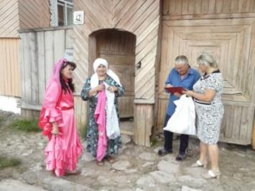
Җыен – праздник сбора подарков для Сабантуя – 2014

Не менее активно работают сельские библиотеки. Центры национальных культур принимали участие в организации национальных подворий, где встречают гостей в национальных одеждах и угощают национальными блюдами.
В 2017 году Малмыжский Сабантуй снова примет гостей из многих регионов нашей страны.
Марийский национальный праздник «Акбатыр» известен не только в нашем районе и области. В этот день в деревню Большой Китяк съезжаются гости со всех концов нашей большой страны: Татарстана, Башкирии, Удмуртиии, Пермского края, Свердловской области, Эстонии, Венгрии и даже из Израиля. Обязательное приглашение получает и Верховный Карт Марий Эл Тоныгин Александр Иванович.
Легенда об Акбатыре живет у народа мари более 450 лет. Акбатыр – марийский герой, живший на китякской земле. Для народа мари он стал национальным героем и сохранился в памяти как народный защитник, который сделал много добрых дел [1; С. 377 ].
В 1998 году наш земляк Соловьев В. А. поставил на могиле Акбатыра памятник.
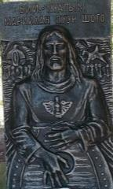
Памятник Акбатыру
Именно с 1998 года начали официально отмечать праздник Акбатыра [2; С. 42].
Ежегодно в центральной библиотеке с участием библиотек – центров культур проводятся Дни национальных культур.
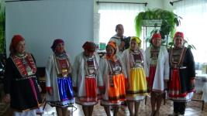
День марийской культуры. Ансамбль «Кетек Вел» (2016 г.)

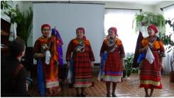
День удмуртской культуры. Ансамбль «Шулдыр мылкыд» (2016 г.)

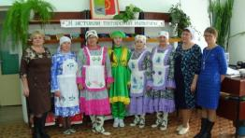
Ансамбль «Мирас» и участники Дня татарской культуры (2016 г.)

С 2014 года ежегодно проводим межрегиональные фестивали – конкурсы по обслуживанию национального населения. 20 августа 2014 г. в центральной библиотеке прошел межрегиональный Фестиваль библиотечного творчества «Радуга», посвященный Году культуры. Фестиваль собрал библиотекарей из Кировской области, Татарстана и Марий Эл. На конкурс были представлены 19 работ по трем номинациям: «Работа клубов по интересам», «Проектная деятельность» и «Мультимедийные и электронные презентации».
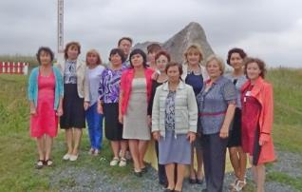
Участники фестиваля из Марий Эл у памятного камня марийскому князю Болтушу
13 декабря 2015 г. проведен районный фестиваль библиотечного творчества «Её величество Книга», посвященный 70-летию Победы и Году литературы. На конкурс были представлены 16 работ по трем номинациям: Литературный бульвар «От Слова к Славе»; Площадь Дружбы «Я, ты, он, она – вместе…» и Краеведческий проспект «Здесь Родины моей начало».
26 апреля 2016 г. в Староирюкской сельской библиотеке – центре татарской культуры им. Г. Тукая прошел межрегиональный фестиваль-конкурс чтецов «Волшебное слово Тукая», посвященный 130-летию со дня рождения великого татарского классика. На конкурс было заявлено 44 заявки, где принимали участие 106 детей, учащихся младшего, среднего и старшего школьного возраста, которые соревновались в возрастных номинациях «7-11 лет», «12-17 лет» и «Театрализованные представления».
22 июля 2016 г. в стенах центральной библиотеки прошел межрегиональный семинар библиотечных работников, посвященный инновационным формам краеведческой деятельности библиотек.
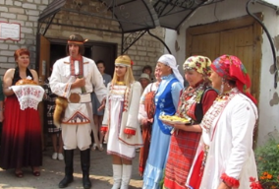
Встреча гостей

В работе семинаре приняли участие Ярославцева Наталья Николаевна, заведующая научно – методическим отделом и Кропачева Лариса Аркадьевна, главный библиотекарь научно – методического отдела Кировской областной библиотеки им. Герцена, и наши коллеги, библиотекари из Балтасинского и Кукморского районов республики Татарстан.
30 ноября 2016 г. на базе Пор-Китякской СБФ – центра удмуртской культуры проведен мастер – класс «Библиотека – центр сохранения удмуртской культуры».
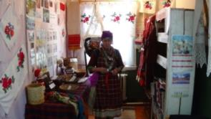
Музей в библиотеке
На Малмыжской земле с древних времен сложились традиции мирного сосуществования людей различных национальностей. И главная задача библиотечного обслуживания национального населения на ряду, с сохранением национальной культуры, это сохранение традиции уважительного отношения людей разных вероисповеданий и национальностей по отношению друг к другу.
Использованные источники:
1. Полтыш – князь черемисский. Малмыжский край [Текст] / ред. и сост. В. Н. Козлов, худ. Г. В. Тайгильдин – Йошкар-Ола : Центр-музей им. Валентина Колумба, 2003. – 440 с.
2. Трухина, И. Здравствуй, Малмыж!: Сборник материалов о городе Малмыже и Малмыжском районе [Текст] / И. Трухина. – Малмыж, 2010. – 62 с. : илл.
3. Уразманова, Р. Народные обряды и праздники татар [Текст] / Р. Уразманова. – Казань: Татар. кн. изд., 1992. – 96 с.

